**Η πτήση των γερανών**

Η Σαντάκο είναι ένα κορίτσι από την Ιαπωνία. Είναι πολύ άρρωστη και βρίσκεται στο νοσοκομείο.

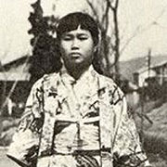

Στην Ιαπωνία θεωρούν τους γερανούς ιερά πουλιά. Αν ένας άρρωστος τυλίξει χίλιους γερανούς και ευχηθεί να γίνει καλά, τότε θα πραγματοποιηθεί η ευχή του.



Η Σαντάκο έφτιαξε πάνω από εξακόσιους και ένιωσε λίγο καλύτερα...

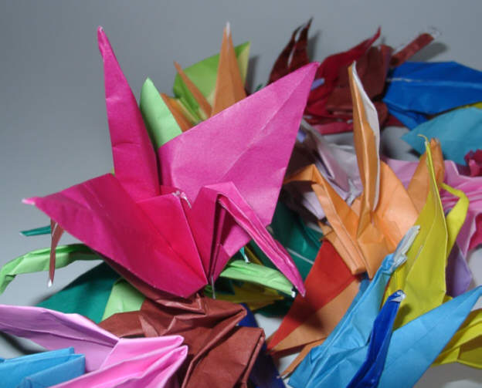

Η Σαντάκο δυστυχώς πέθανε. Ακόμα ένα θύμα της βόμβας που έπεσε στη Χιροσίμα.

Νέοι άνθρωποι στην Ιαπωνία, έφτιαξαν ένα άγαλμα και το τοποθέτησαν στο Πάρκο της Ειρήνης.

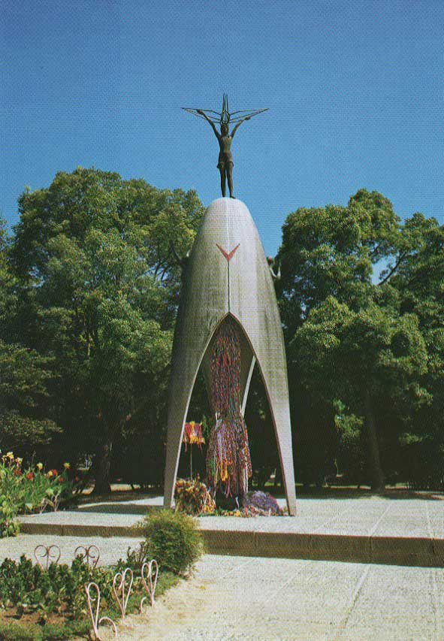

Κάθε χρόνο παιδιά από όλο τον κόσμο στέλνουν χιλιάδες γερανούς που τοποθετούνται στη βάση του αγάλματος κι εύχονται για «Ειρήνη στον κόσμο».

**Απαντώ τις ερωτήσεις:**

1. Για ποια μιλά η ιστορία;

_______________________________________________

1. Από πού είναι το κορίτσι;

_______________________________________________

1. Τί έχει; Γιατί είναι στο νοσοκομείο;

_______________________________________________

1. Γιατί φτιάχνει γερανούς;

_______________________________________________

1. Πόσους γερανούς έφτιαξε η Σαντάκο;

_______________________________________________

1. Έγινε καλά η Σαντάκο; Τί έγινε;

_______________________________________________

1. Τί έκαναν οι νέοι στην Ιαπωνία;

_______________________________________________

1. Τα παιδιά του κόσμου τί κάνουν;

_______________________________________________

